Глава Дупленского сельсовета
Коченевского района Новосибирской области
____________А.И. Стефановский
«____»____________2018 г.

ОПИСАНИЕ ОБЪЕКТА ЗАКУПКИ

Строительство детской площадки
^{Наименование объекта закупки}

ОПИСАНИЕ ОБЪЕКТА ЗАКУПКИ

Строительство детской площадки

Все указания, встречающиеся в настоящем Описании объекта закупки, на используемое оборудование, машины, механизмы, не являются требованием к производственным мощностям Подрядчика. Все указания являются расчетными единицами для определения Заказчиком начальной (максимальной) цены Контракта.
Срок выполнения работ: 25 дней с даты заключения контракта.

Требования к качественным характеристикам работ
Качество выполненных Подрядчиком работ должно удовлетворять требованиям, установленным СНиП, СанПиН, ГОСТ, ТУ, с учетом условий контракта.
Работы должны производиться только в отведенной зоне работ. Работы должны быть произведены минимальным количеством технических средств и механизмов, что нужно для сокращения шума, пыли, загрязнения воздуха.
Обеспечить качество выполнения всех Работ в соответствии с требованиями Документации, организационно-технологической документации, нормативно-технической документации, обязательной при выполнении Работ, ГОСТ 8267-93, ГОСТ 31424-2010, ГОСТ Р 52169-2012, ГОСТ Р 52299-2013, ГОСТ Р 52167–2012, ГОСТ Р 52300-2013, ГОСТ Р 5168-2012 (принятых в установленном порядке, другой нормативной документации).
Интенсивность выполнения работ – по договоренности с Заказчиком.
Экологические мероприятия – в соответствии с законодательными и нормативными правовыми актами РФ, а также предписаниями надзорных органов.
Работы должны выполняться в соответствии с требованиями энергетической эффективности в отношении товаров, используемых для создания элементов конструкций зданий, строений, сооружений, в том числе инженерных систем ресурсоснабжения, влияющих на энергетическую эффективность зданий, строений, сооружений (Приказ Министерства экономического развития РФ от 04.06.2010 г. № 229).
Работы должны быть выполнены в полном объеме в соответствии с ведомостью объемов работ, условиями контракта:

ВЕДОМОСТЬ ОБЪЕМОВ РАБОТ
№ пп | Наименование, ед.изм | Кол. | Кол.
1 | 2 | 3 | 4
Устройство площадки размерами 30м*33м
1 | Разработка грунта с погрузкой, группа грунтов 2/срезка растительного слоя/  (1000 м3) | 0,1485
2 | Перевозка грузов на расстояние: I класс груза до 1 км  (1 т груза) | 274,725
3 | Планировка площадей (1000 м2) | 0,99
4 | Разработка грунта с погрузкой, группа грунтов: 3  (1000 м3) | 0,396
5 | Перевозка грузов на расстояние: от 9,0 до 9,5 км (1 т груза) | 732,6
6 | Исправление профиля оснований с добавлением нового материала /глины из карьера/  (1000 м2) | 0,99
7 | Устройство оснований и покрытий из песчано-гравийных или щебеночно-песчаных смесей: однослойных толщиной 20 см  (1000 м2) | 0,99
8 | Установка бортовых камней бетонных: при других видах покрытий  (100 м) | 0,9
9 | Камни бортовые: БР 100.20.8 /бетон В22,5 (М300), объем 0,016 м3/ (ГОСТ 6665-91)  (шт) | 90
Устройство металлического ограждения
1 | Демонтаж панелей ограждения из стальных профилированных листов  (100 м2) | 1,11
2 | Демонтаж металлических столбов высотой до 4 м: с погружением в бетонное основание  (100 шт) | 0,3
3 | Установка металлических столбов высотой до 4 м: с погружением в бетонное основание /демонтируемые/  (100 шт) | 0,22
4 | Устройство заграждений из готовых металлических решетчатых панелей: высотой до 2 м /демонтируемые/  (10 шт) | 2,1
5 | Установка металлических столбов высотой до 4 м: с погружением в бетонное основание  (100 шт) | 0,47
6 | Устройство заграждений из готовых металлических решетчатых панелей: высотой до 2 м  (10 шт) | 4,5
7 | Устройство калиток: без установки столбов при металлических оградах и оградах из панелей  (100 шт) | 0,01
8 | Устройство ворот распашных с установкой столбов: металлических  (100 шт) | 0,02
Малые формы
1 | Копание ям без креплений для стоек и столбов: без откосов глубиной до 0,7 м, группа грунтов 2  (100 м3) | 0,0036
2 | Устройство бетонной подготовки  (100 м3) | 0,0022
3 | Установка стальных конструкций, остающихся в теле бетона  (т) | 0,016
4 | Монтаж - Горка (спуск) высотой 1600 мм  (шт) | 1
5 | Монтаж - Качалка-балансир: одинарная, размеры 660x2300x400 мм  (шт) | 1
6 | Монтаж - Домик-беседка  (шт) | 1
7 | Монтаж - Скамья парковая (шт) | 1
8 | Монтаж - Качели: на металлических стойках с жёсткой подвеской  (шт) | 1

Требования к безопасности работ
Выполнение работ с соблюдением требований по технике безопасности, проведение необходимых мероприятий по охране окружающей среды, противопожарных мероприятий. При выполнении работ Подрядчик несет ответственность за соблюдение правил техники безопасности и пожарной безопасности на объекте.
Работы выполняются в соответствии с установленными нормами и правилами:
- при проведении пожароопасных работ на объекте необходимо руководствоваться правилами ППБ РФ;
- при проведении огневых работ требуется обязательное оформление разрешения на их производство;
При производстве работ должны использоваться оборудование, машины и механизмы, предназначенные для конкретных условий или допущенные к применению органами государственного надзора.

Требования к результатам работ
Работы выполняются в объеме и сроки, предусмотренные описанием объекта закупки, в соответствии с требованиями технической документации, ГОСТ, СНиП, технических регламентов (норм и правил) и иных нормативных правовых актов, принятых в установленном порядке.
Результат выполненной Подрядчиком работы при обычных условиях его эксплуатации должен быть безопасен для жизни, здоровья потребителя, окружающей среды.
По завершении работ, Подрядчик обязан предоставить комплект исполнительной документации (журнал производства работ, паспорта, сертификаты на материалы и оборудование, акты на скрытые работы, исполнительные схемы).
Результат выполненной Подрядчиком работы должен соответствовать требованиям, установленным в Описании объекта закупки, обязательным нормам и правилам, регулирующим данные отношения СНиП, ГОСТ, ТУ.

Условия выполнения работ.

Работы выполняются иждивением Подрядчика - его силами и средствами, с использованием своих материалов, оборудования и механизмов в соответствии с требованиями действующих технических регламентов (норм и правил) и иных нормативных правовых актов Российской Федерации и Новосибирской области, Описанием объекта закупки.
Подрядчик вправе привлечь к выполнению работ субподрядную организацию. Подрядчик несет прямую ответственность за качество и сроки выполняемых субподрядчиками работ, а Заказчик не несет никаких обязательств по отношению к субподрядчикам.
Закрепление приказом ответственного лица от Подрядчика при выполнении работ на конкретном объекте и за решение всех вопросов, возникающих в процессе производства работ. Надлежаще заверенная копия приказа предоставляется Заказчику в течение 5 (пяти) рабочих дней с момента заключения Контракта.
При исполнении Контракта Заказчик не предоставляет Подрядчику бытовые, складские и иные помещения, не обеспечивает сохранность материалов и оборудования. Заказчик предоставляет определенное место только для хранения спецодежды рабочих.
Все используемые в рамках исполнения Контракта материалы должны иметь сертификаты качества и соответствия.
Обеспечение беспрепятственного контроля Заказчиком за производством всех видов работ в течение всего срока действия контракта.
Сдачу результатов работы Заказчику в установленный срок.
Оперативное информирование Заказчика о проблемах, выявленных в процессе выполнения работ.
Немедленное извещение Заказчика, путем направления уведомления в письменной форме, и до получения от него указаний приостановить работы при обнаружении обстоятельств, угрожающих положительным результатам и качеству выполняемой работы либо создающих невозможность ее завершения в срок.
Исполнение полученных в ходе выполнения работ указаний Заказчика, если такие указания не противоречат условиям Контракта, характеру выполняемых работ и не представляют собой вмешательства в оперативно-хозяйственную деятельность Подрядчика.
Работы выполняются в действующем учреждении без прерывания основного технологического процесса.

Требования к качеству материалов (товаров)
Материалы (товары) и оборудование, используемые при выполнении подрядных работ, их качество и комплектация должны соответствовать требованиям действующих государственных стандартов (ГОСТ), технических условий (ТУ), требованиям иных нормативных документов, а также требованиям действующего законодательства Российской Федерации, что должно подтверждаться при поставке наличием у Подрядчика соответствующих документов (сертификаты качества, сертификаты соответствия, сертификаты пожарной безопасности, санитарно-эпидемиологические заключения).Материалы, не подлежащие сертификации, должны иметь декларацию о соответствии, при наличии такого требования в законодательстве РФ.
Предлагаемые к монтажу материалы (товар) должны быть новыми (не бывшими ранее в употреблении, ремонте, в том числе не восстановленными, у которого не была осуществлена замена составных частей, не были восстановлены потребительские свойства), технически исправны, не иметь дефектов изготовления, сборки, дефектов конструкций, используемых материалов, дефектов функционирования, должны быть пригодны для использования на объекте, учитывая специфику деятельности.
Требования по предоставлению паспортной документации и сертификатов заводов-изготовителей на все устанавливаемое оборудование и все применяемые материалы:
- на материалы – паспорта заводов-изготовителей на партию товаров, сертификаты соответствия системе Госстандарта России;
- копии сертификатов должны быть заверены печатью и подписью представителя подрядной организации.
Вид, качество и цветовую гамму применяемых материалов Подрядчику необходимо согласовать с Заказчиком до начала производства работ.
Не допускается поставка материалов и оборудования, бывшего в использовании.
Обеспечение сохранности строительных материалов и оборудования остается за подрядной организацией, выполняющей ремонтные работы. Подрядчик самостоятельно несёт риск порчи, утери или случайной гибели материалов (товаров) и оборудования до сдачи работ Заказчику.
Применяемые материалы должны:
- обеспечить гладкость поверхности, отсутствие шероховатостей, пор и раковин;
- быть износостойкими и выдерживать механические нагрузки с учетом процессов, происходящих на открытом воздухе или в помещении;
- быть устойчивыми к коррозии, воздействию химических веществ;
- не создавать благоприятных условий для роста микроорганизмов;
- не выделять вредных веществ;
- соответствовать требованиям, предъявляемым к материалам в зависимости от категории помещений по пожарной безопасности;
- быть ремонтопригодными.
До начала выполнения работ Подрядчик обязан предоставить Заказчику документы, подтверждающие качество используемых материалов (товаров), согласовать с Заказчиком цветовую гамму материалов, а также по требованию Заказчика, в течение 1 (одного) дня с момента поступления такого требования, предоставить Заказчику образец используемых материалов (товаров).
Требования к гарантийному сроку работы и (или) объему предоставления гарантий качества
Подрядчик гарантирует, что выполняемые Работы соответствуют требованиям, установленным в Контракте, обязательным нормам и правилам, регулирующим данную деятельность (ГОСТ, ТУ), а также иным требованиям законодательства Российской Федерации.
Гарантийный срок на выполненные по Контракту Работы составляет 5 (пять) лет с даты подписания Сторонами акта приемки выполненных работ.
На малые архитектурные формы – 2 года.
Под гарантией понимается устранение Подрядчиком своими силами и за свой счет допущенных по его вине недостатков, выявленных после приемки Работ.
Если в период гарантийного срока обнаружатся недостатки, то Подрядчик (в случае, если не докажет отсутствие своей вины) обязан устранить их за свой счет в сроки, согласованные Сторонами и зафиксированные в акте с перечнем выявленных недостатков и сроком их устранения. Гарантийный срок в этом случае соответственно продлевается на период устранения недостатков.
Подрядчик гарантирует возможность безопасного использования результата выполненных Работ по назначению в течение всего гарантийного срока.

Перечень материалов (товаров) используемых при выполнении работ
№ п/п | Наименование | Параметры определения соответствия потребностям Заказчика | Соответствие ГОСТ (при наличии)
1 |  | 2 | 3
1 | Камни бортовые | Марка: БР 100.20.8 | ГОСТ 6665-91
2 | Бетон | Класс прочности на сжатие  В 15; | ГОСТ 26633-2015
3 | Щебень | Номер смеси С1 | ГОСТ 25607-2009
4 | Заборы | решетчатые высотой до 1,2 м. Эскиз забора согласовать с заказчиком до начало производства работ. | ГОСТ Р 52169-2012
5 | Качалка-балансир  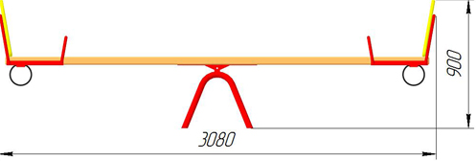 | Габаритные размеры, мм.  Длина: не менее 3080  Ширина: не менее 540  Высота: не менее 900  Материалы: Коромысло, стойки, поручни -сталь общего назначения, с полимерно-порошковым покрытием.  Сиденье – обработанная и покрашенная фанера.  Наличей амартизирующих устройство под сиденьями. | ГОСТ Р 52299-2013
6 | Качели двойные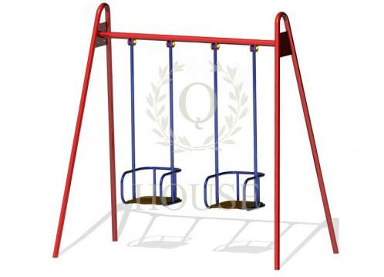 | Габаритные размеры (мм):  длина – не менее 2830  ширина – не менее 1690  высота – не менее 2180  Материалы: Сталь общего назначения, с полимерно-порошковым покрытием.  Сиденья фанера. | ГОСТ Р 52167–2012
7 | Скамья парковая  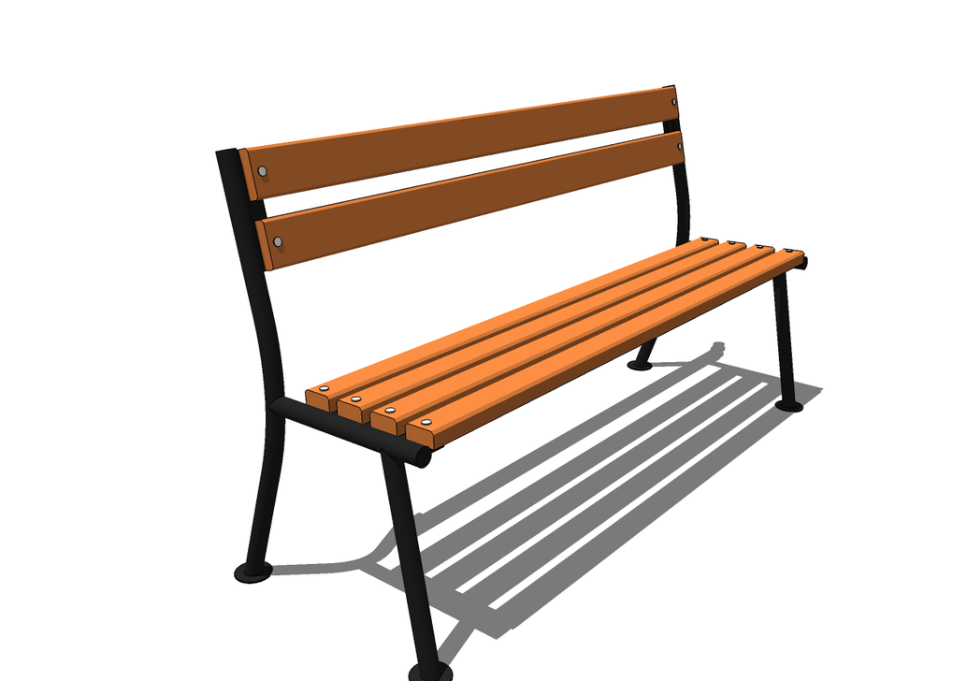 | Габаринтные размеры, мм  2000х330х440 мм  Материалы: Конструкция - сталь общего назначения, с полимерно-порошковым покрытием.
9 | Горка 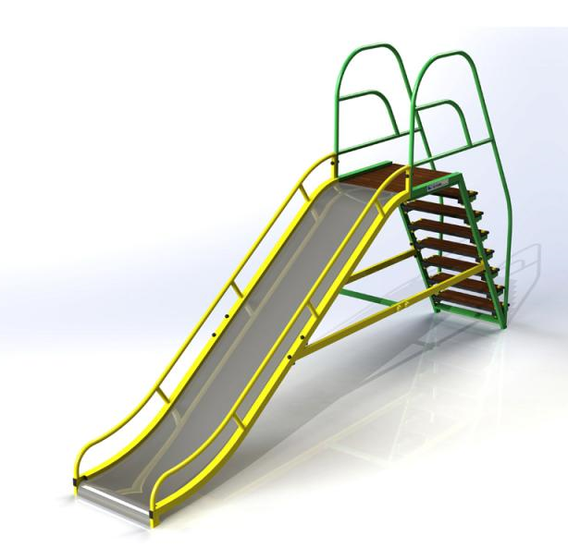 | Габаритные размеры, мм  Длина не менее 3500 мм, ширина не менее 560 мм  Высота ската не менее 1 400 мм,.  Материалы: Конструкция - сталь общего назначения, с полимерно-порошковым покрытием.
10 | Домик-беседка  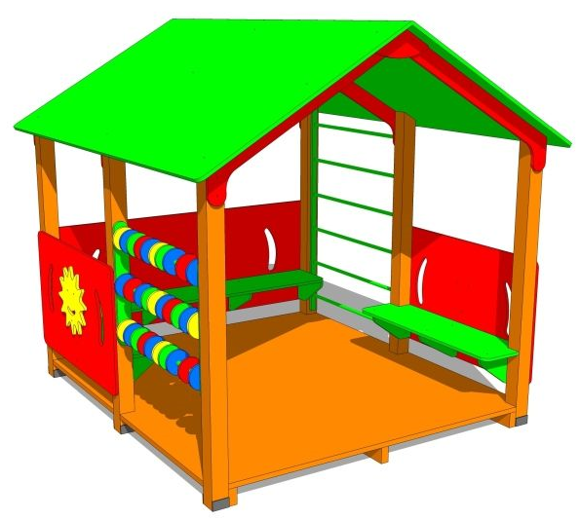 | Габаритные размеры, мм  2500*2200*2200  Наличие не менее трех скамеек внутри домика;  Наличие деских счет не менее 1 шт;  Наличие между стойками не менее 1 лестницы. Материал – сталь с полимерно-порошковым покрытием;  В местах крепления скамеек, с торцов домика закрыта листами на половину высоты боковых стоек.  Конструкция домика – дерево.

